Documentação

**ETAPA 1** – INSTALAÇÃO DO PFSENSE 2.6.0

1. Para esse início, acesse o site: <https://www.pfsense.org/download/>. Dentro do site do PfSense, selecione a arquitetura com “AMD64”, escolha “(ISO) e acrescente “New York City, USA”. E Clique em “Dowload”.

1. Em seguida, localizar a instalação na pasta e clicar com o botão direito e extraí-la, após a extração, deve-se criar uma máquina virtual dentro do Oracle VM VirtualBox. E assim se inicia a criação da máquina, siga as instruções abaixo:

**Nome:** (escolha um nome de sua escolha).

**Pasta da Máquina:** (localize a sua extração no seu PC).

**Tipo:** BSD

**Versão:** FreeBSD (64-bit)

**Memória:** 1024MB

**Disco Rígido:** Criar um novo disco virtual agora.

1. Clicar em “**Criar**”.

Tipo de arquivo de disco rígido: VDI (VirtualBox Disk Image).

Armazenando de disco rígido: Dinamicamente alocado.

Tamanho do disco: 16GB.

1. Clicar em “**Criar**”.
2. Com a máquina já instalada, vá em Configurações e clique em “Armazenamento”, selecione “Disco vazio”.

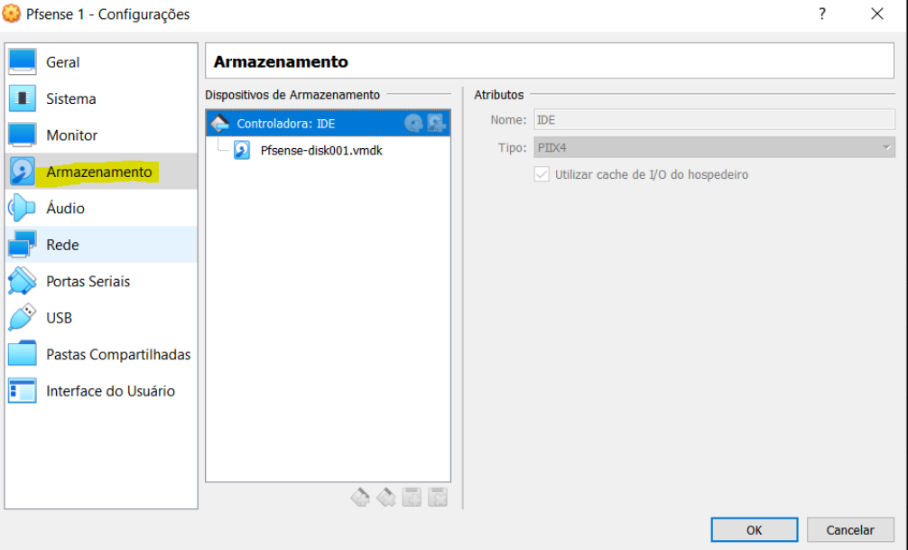

1. Em Atributos de Drive Óptico selecione o pequeno disco azul e escolha a opção: “Escolher uma imagem do disco”.

**ETAPA 2** – CONFIGURAÇÕES DE REDE (PFSENSE)

1. Dentro da aba de “Configurações” selecione a Rede preferível do seu projeto. No nosso escolhemos a opção a seguir:

Adaptador 1 – Placa Modo Bridge – Qualcomm

Adaptador 2 – Rede Interna - Servidores

Gere um novo MAC para a sua rede.

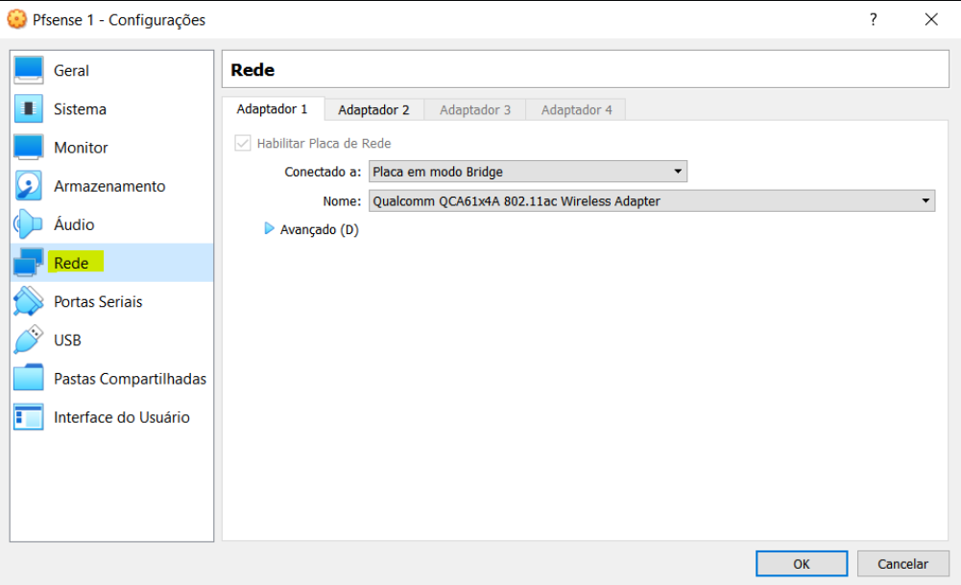

1. Em seguida, você já poderá iniciar a sua máquina normalmente.
2. Irá aparecer se você quer manter a sua ISSO, apenas aceite e clique em “Iniciar”. Clique em “Accept” e continue a configuração.

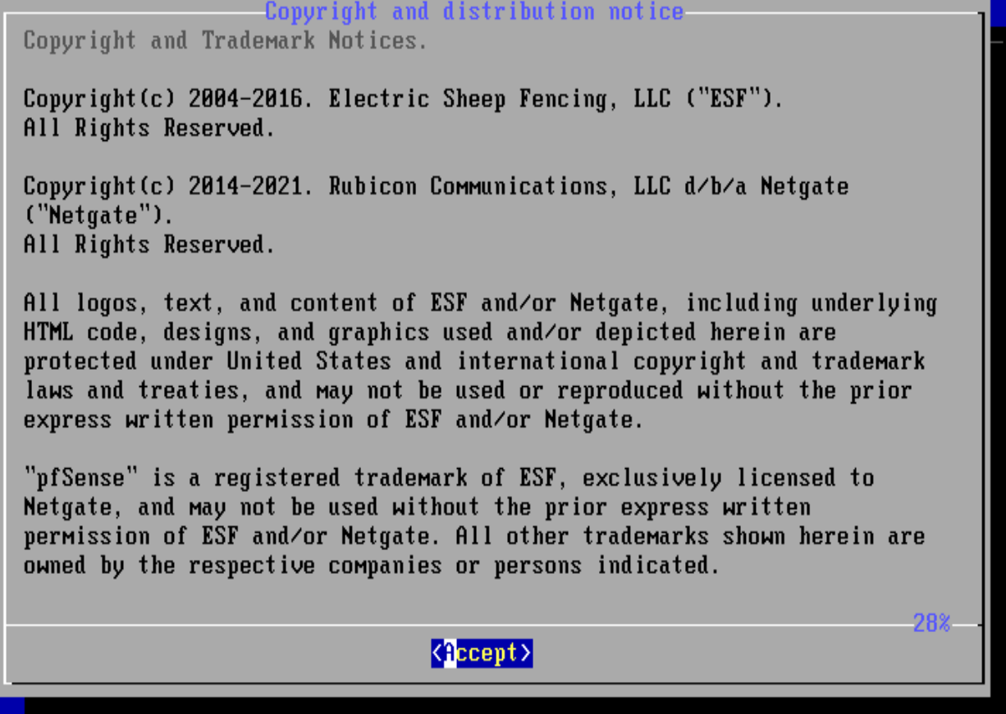

1. Manter opção “**Install pfsense**” selecione ENTER em OK.

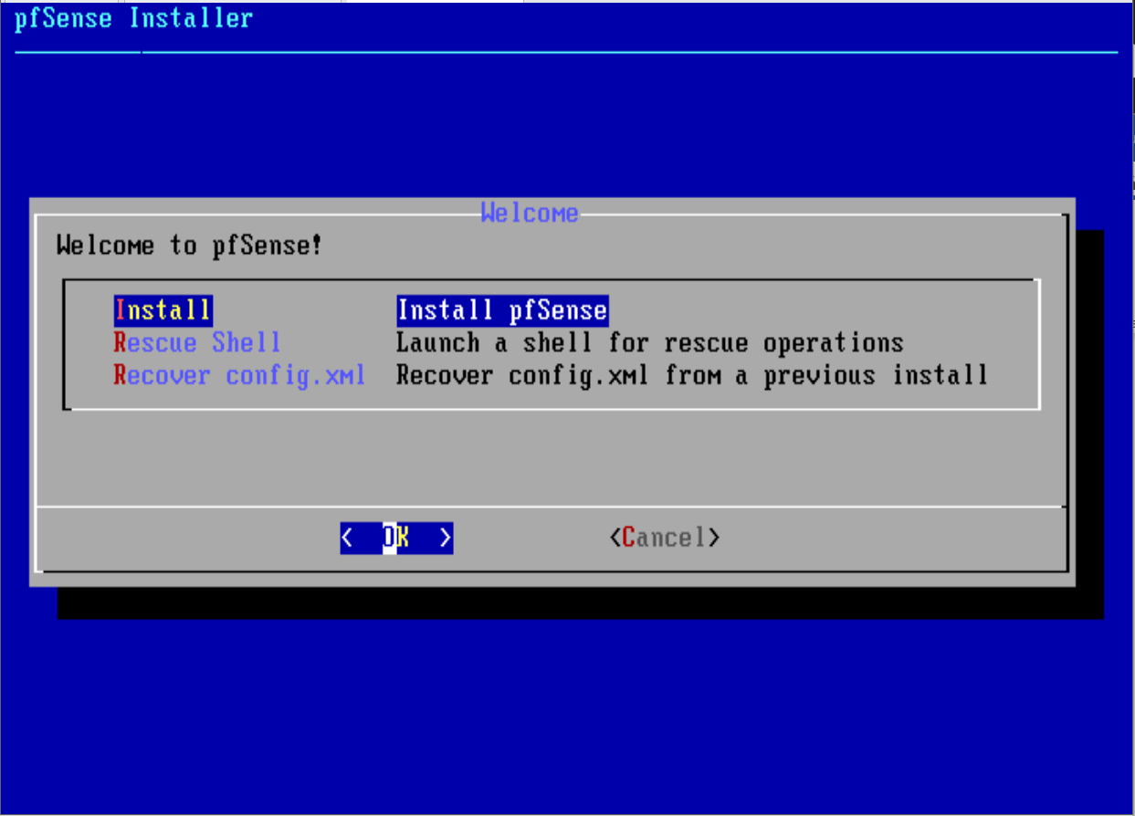

1. Marque a opção “**Brazilian (accent keys)**” e clique em “**Continue with br.kbd keymap**”.

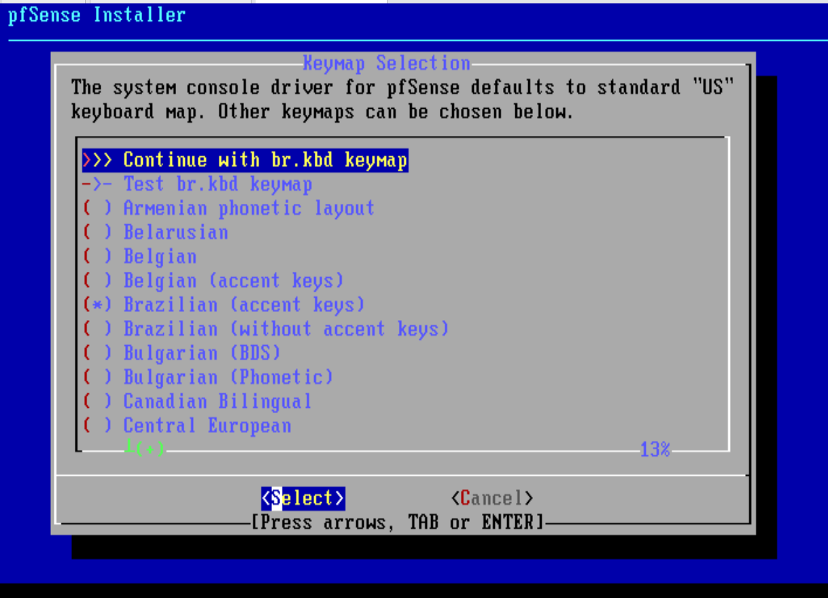

1. Selecione em “Auto (UFS) BIOS” e clique em OK.

1. Começou a instalação, precisamos apenas aguardar. A instalação acabou, essa opção é caso queira adicionar algo a mais pela linha de comando, então marcamos a opção “**No**”.

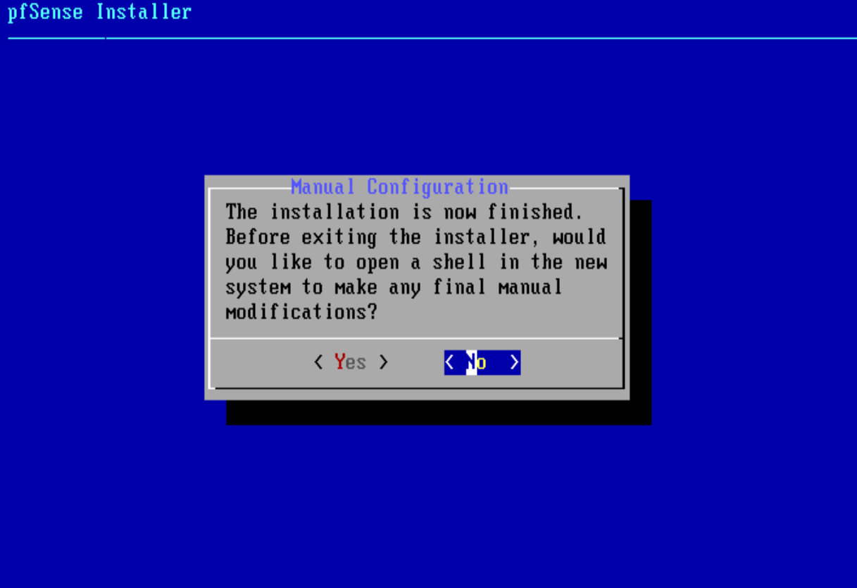

1. Mantenha a opção “**Reboot**” e aperte ENTER. Após isso, irá reiniciar o processo, apenas desligue sua VM e remova o DVD (ISSO PFSENSE).

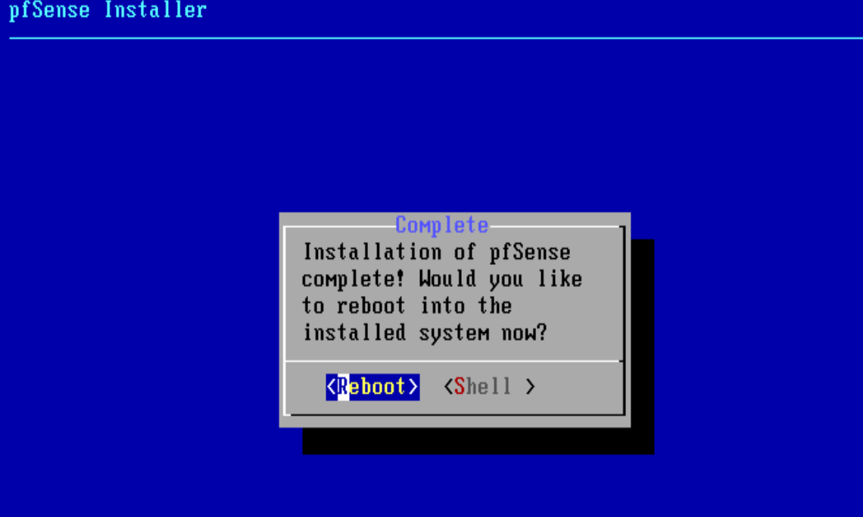

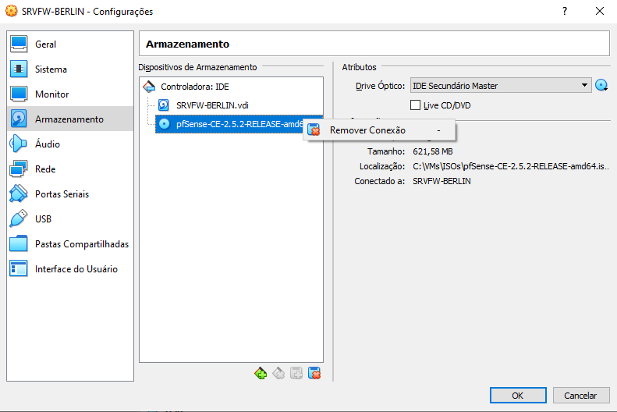

1. Quando reiniciar a máquina irá aparecer essa página.

**ETAPA 3** – MUDAR OS IPS NO PFSENSE

1. Primeiramente, esta etapa só será necessária caso você não tenha IP nenhum configurado na Rede WAN ou LAN.
2. Na interface do PfSense estará listando algumas opções, escreva o número “2” e dê o ENTER.
3. Logo a seguir surgirá duas opções para você mudar o IP, escolha qual você prefere. No nosso caso escolhemos a LAN primeiro, siga os exemplos abaixo:

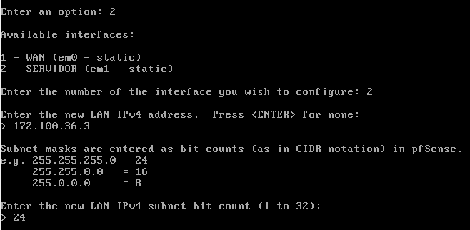

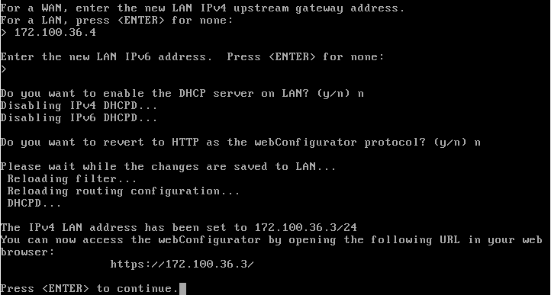

1. Agora continuamos o mesmo processo pela Rede WAN.

**ETAPA 4** – PFSENSE DENTRO DO WINDOWS 2016

1. Agora continuamos a instalação via interface Web pela máquina Windows. No primeiro passo a passo, configure a placa da **Rede Interna - Servidores** e coloque o IP.
2. Com a tecla “Windows + R” acesse o comando “ncpa.cpl” para a troca do IP.

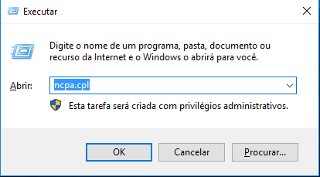

1. Após isso, poderá acessar pelo servidor e acessar através do seu gateway o site do Pfsense.

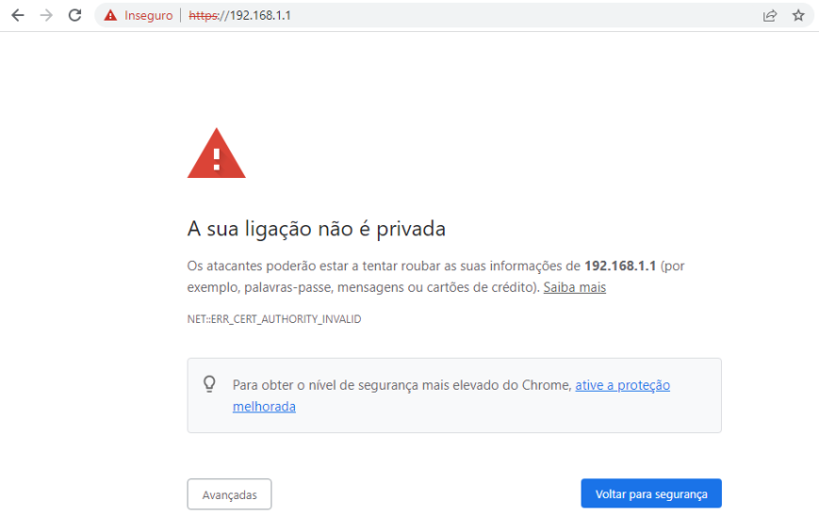

1. Abrirá assim na guia, você poderá apenas clicar em “Avançadas” e seguir a conexão com o Pfsense normalmente.

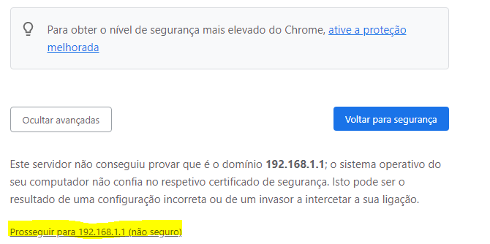

1. Abrirá a página de login do Pfsense, de primeiro acesso o usuário seguirá como: “admin” e a senha seguirá como: “pfsense”.

